课程教学进度计划表

一、基本信息

|  |  |  |  |  |  |
| --- | --- | --- | --- | --- | --- |
| 课程名称 | 古代汉语 | | | | |
| 课程代码 | 2130085 | 课程序号 | 1566 | 课程学分/学时 | 2/32 |
| 授课教师 | 张明智 | 教师工号 | 23566 | 专/兼职 | 专职 |
| 上课班级 | 小教B23-1  小教B23-2 | 班级人数 | 94 | 上课教室 | 三教103 |
| 答疑安排 | 云教学中心 | | | | |
| 课程号/课程网站 | 8946099 | | | | |
| 选用教材 | 古代汉语(修订本)，作者：郭锡良 | | | | |
| 参考教材与资料 | 王力《古代汉语》，王力《古汉语常用字字典》，孙良明《中国古代语法学探究》 | | | | |

二、课程教学进度安排

|  |  |  |  |  |
| --- | --- | --- | --- | --- |
| 课次 | 课时 | 教学内容 | 教学方式 | 作业 |
| 1 | 2 | 绪论 | 讲授、讨论 | 复习本次课堂讲授的内容，预习下周上课内容。 |
| 2 | 2 | 《王子坊》 | 讲授、讨论 | 熟读所学的文选 |
| 3 | 2 | 汉字的结构和发展 | 讲授、讨论 | 熟练掌握“六书” |
| 4 | 2 | 《〈张中丞传〉后叙》 | 讲授、讨论 | 熟读所学的文选 |
| 5 | 2 | 古今词义的异同 | 讲授、讨论 | 复习本次课堂讲授的内容，预习下周上课内容。 |
| 6 | 2 | 《报任安书》 | 讲授、讨论 | 熟读所学的文选 |
| 7 | 2 | 古代的姓氏和名号 | 讲授、讨论 | 复习本次课堂讲授的内容，预习下周上课内容。 |
| 8 | 2 | 《子路、曾皙、冉有、公西华侍坐》、《湘夫人》 | 讲授、讨论 | 熟读所学的文选 |
| 9 | 2 | 古代的官职 | 讲授、讨论 | 复习本次课堂讲授的内容，预习下周上课内容。 |
| 10 | 2 | 《行行重行行》、《北征》 | 讲授、讨论 | 熟读所学的文选 |
| 11 | 2 | 古代的天文历法 | 讲授、讨论 | 复习本次课堂讲授的内容，预习下周上课内容。 |
| 12 | 2 | 《旅夜书怀》、《安定城楼》 | 讲授、讨论 | 熟读所学的文选 |
| 13 | 2 | 古书的标点 | 讲授、讨论 | 复习本次课堂讲授的内容，预习下周上课内容。 |
| 14 | 2 | 《登柳州城楼寄漳、汀、封、连四州》、《闻乐天授江州司马》 | 讲授、讨论 | 熟读所学的文选 |
| 15 | 2 | 古汉语今译问题 | 讲授、讨论 | 复习本次课堂讲授的内容，预习下周上课内容。 |
| 16 | 2 | 《水龙吟》、《摸鱼儿·雁丘词》 | 讲授、讨论 | 熟读所学的文选 |

三、考核方式

|  |  |  |
| --- | --- | --- |
| 总评构成 | 占比 | 考核方式 |
| 1 | 50% | 期终考试（开卷） |
| X1 | 30% | 课后作业 |
| X2 | 20% | 平时表现 |

任课教师： 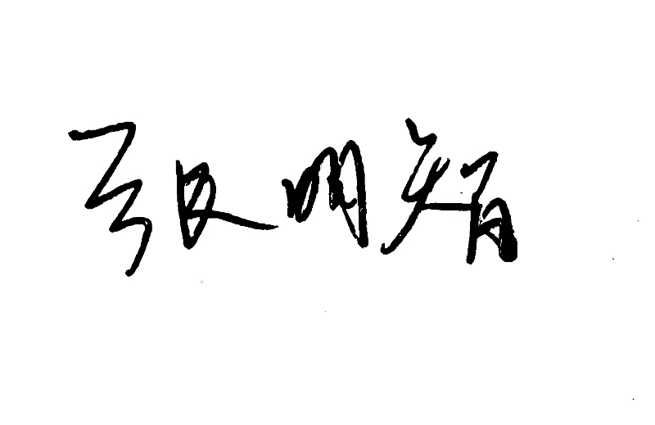系主任审核： 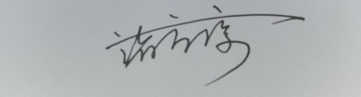 日期：2023/3/1